Leptir

Izradi leptira uz pomoć grana, lišća, žireva, češera i sl. kao što je prikazano na slici.
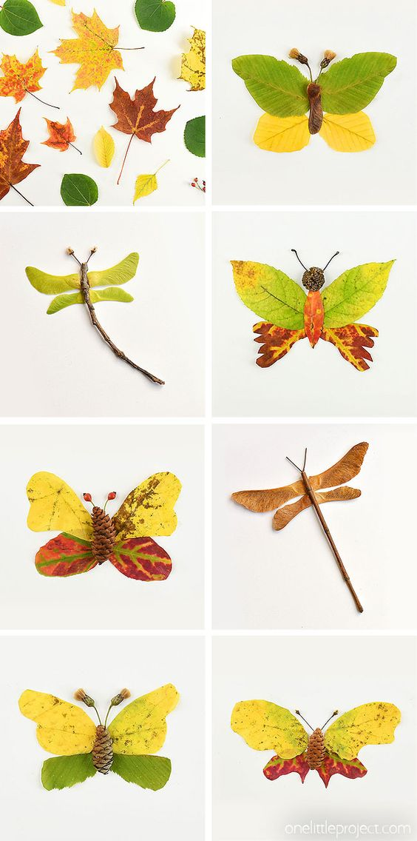
Slika preuzeta s: https://www.pinterest.com/pin/858498747711883686/

